核心考点知识点概念考前清 -2025年高考物理考前抢押秘籍

**【解密高考】 1**

**【备考策略】 2**

**【知识点概览】 3**

**【必记核心知识点】 4**

**公式清单 4**

**考前知识点自问自查清单 10**

# 

通过对近十年江苏省高考物理真题的分析，有以下特点

**1. 考点分布：核心模块占比稳定**

力学与电磁学占比超70%，其中动力学（牛顿定律、能量守恒）、电磁感应、电场与磁场综合为高频考点。例如：卫星运行规律（2023）、电磁感应中的电动势计算（2022）、带电粒子在磁场中的运动（2021）等。

热学、光学、近代物理考查较为基础，侧重概念辨析（如光电效应、原子结构、热力学定律）。

**2.命题趋势与特点**

情境化命题：联系生活（如2024年的陶瓷制作，2023年的智能手机记录了电梯速度、达·芬奇的手稿、“转碟”，2022年的高铁车厢）和科技热点（如2024年的“嫦娥六号”、同步辐射光源，2023年的“嫦娥五号”探测器、“夸父一号”太阳探测卫星），强化物理建模能力。

实验创新性：侧重设计思想与创新。如2023年双缝干涉实验参数变化分析。

整体上说，江苏省高考物理注重基础性、应用性与创新性相结合。备考需立足核心知识，提升情境迁移能力，强化实验与计算规范，通过针对性的真题训练和错题归纳，最终实现从“解题”到“解决问题”的能力跃升。

# 

**1. 分层突破，强化薄弱**

确保公式推导（如匀变速运动公式）、单位制、物理量定义（如动量与动能区别）无盲区，专题攻坚：针对压轴题常见模型（如传送带、杆轨电磁感应、多物体碰撞）进行专项训练，总结解题模板。

**2. 真题精练与限时训练**

近5年真题反复练习，关注高频考点（如电磁感应综合、动力学临界问题）。模拟考场时间分配，选择题控制在25分钟内，实验与计算题预留充足分析时间。

**3. 规范答题，科学审题**

计算题步骤清晰，注明公式来源（如“由牛顿第二定律得”），代入数据时注意单位统一。审题时圈画关键词（“光滑”“恰好脱离”“不计重力”），避免惯性思维陷阱。

# 

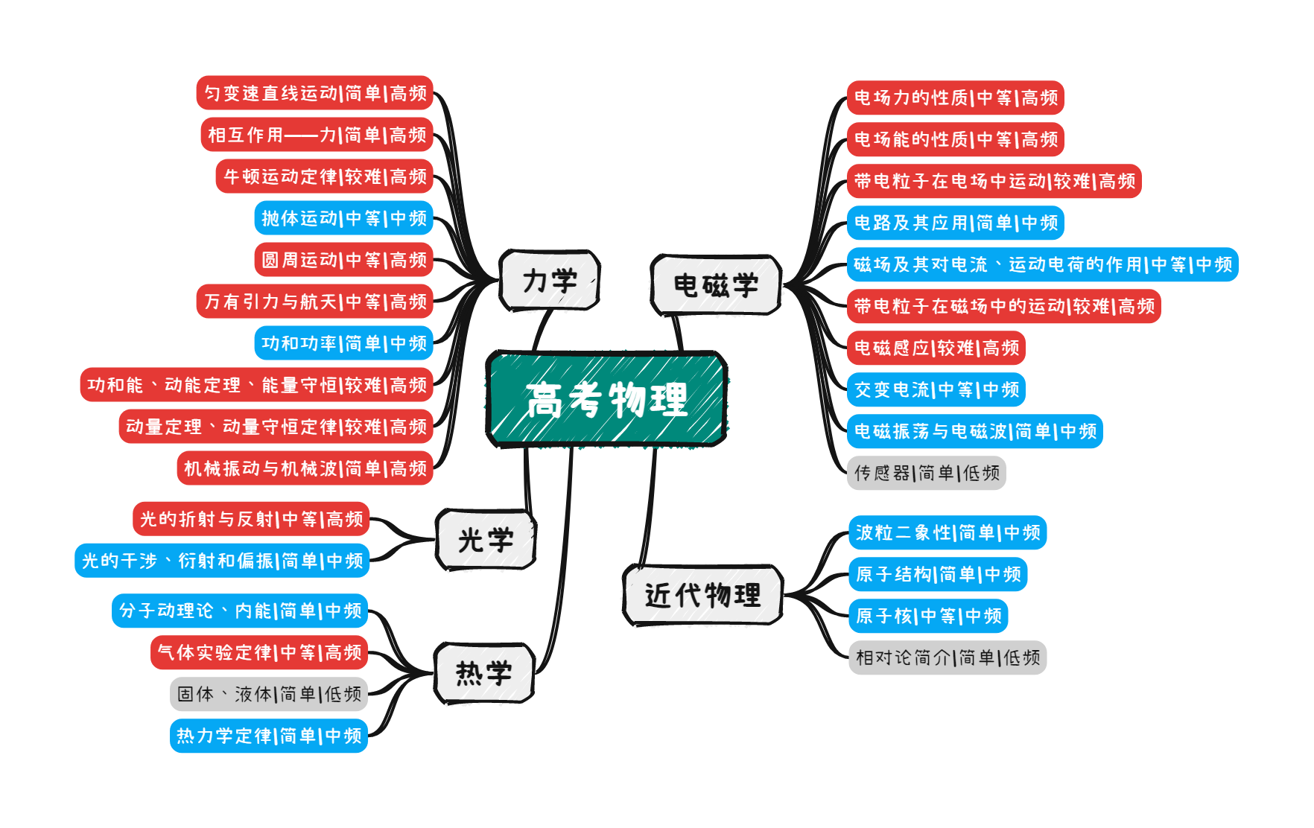

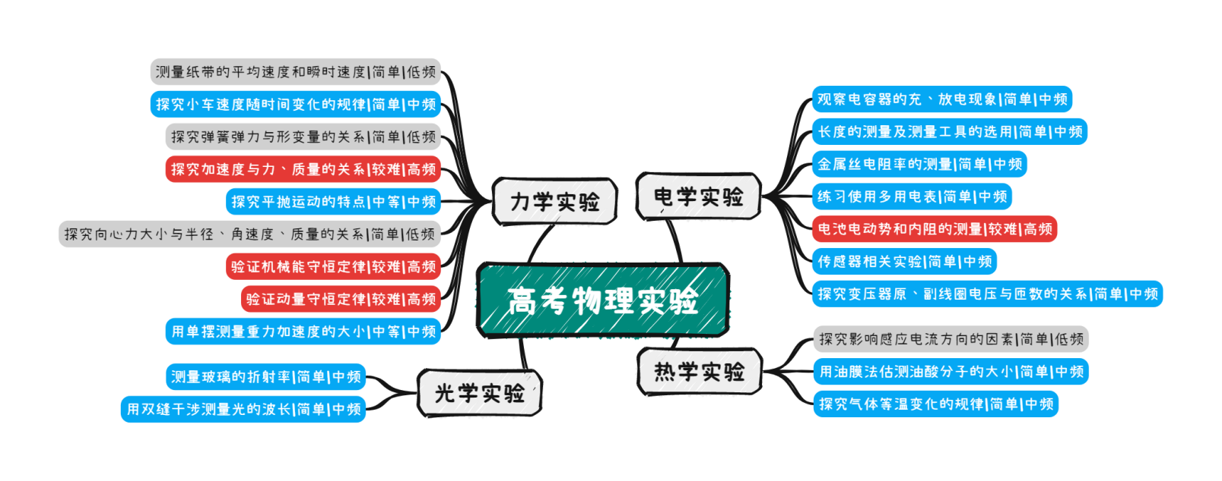

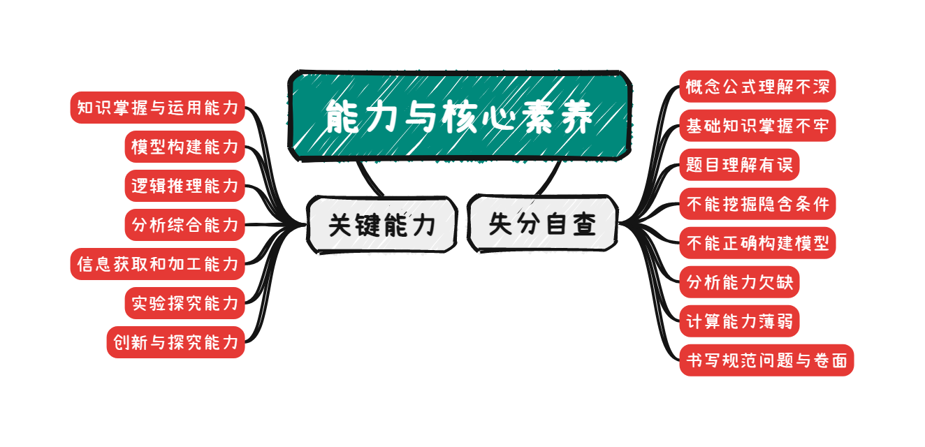

# 

## 公式清单

**1. 力学**

| 物理概念、规律 | 公式 | | | | 备注 |
| --- | --- | --- | --- | --- | --- |
| 匀变速直线运动 | $$v=v_{0}+at$$ | | $$\overset{⃐}{v}=v_{\frac{t}{2}}=\frac{v_{0}+v}{2}=\frac{x}{t}$$ | | $\overset{⃐}{v}=\frac{x}{t}$ 适用于任何形式的运动 |
| $$x=v_{0}t+\frac{1}{2}at^{2}$$ | | $$Δx=aT^{2}$$ | |
| $$2ax=v^{2}-v_{0}^{2}$$ | | | |
| 自由落体运动 | $$v=gt$$ | $$h=\frac{1}{2}gt^{2}$$ | | $$v^{2}=2gh$$ | $v_{0}=0$， $a=g$ |
| 竖直抛体运动 | $$v=v_{0}±gt$$ | $$h=v_{0}t+\frac{1}{2}gt^{2}$$ | | $$h=v_{0}t±\frac{1}{2}gt^{2}$$ | 上抛取“-”号  上抛取“+”号 |

|  |  |  |  |
| --- | --- | --- | --- |
| 物理概念、规律 | | 公式 | 备注 |
| 相互作用 | 重力 | $$G=mg$$ | *g*为重力加速度，一般取9.8m/s2或10m/s2 |
| 胡克定律 |  | *x*为形变量，  *k*为劲度系数 |
| 滑动摩擦力 | $$F=μF_{N}$$ | *μ*为动摩擦因数 |

|  |  |  |  |
| --- | --- | --- | --- |
| 物理概念、规律 | | 公式 | 备注 |
| 牛顿运动定律 | 牛顿第二定律 | $$F_{合}=ma$$ | *a*与*F*合的方向一致 |
| 牛顿第三定律 | $$F=F'$$ | 作用力与反作用力等大反向,作用在不同物  体 |

|  |  |  |  |  |
| --- | --- | --- | --- | --- |
| 物理概念、规律 | | 公式 | | 备注 |
| 曲线运动 | 平抛运动 | $$v_{x}=v_{0}$$ | $$v_{y}=gt$$ | 沿:*x*方向做匀速直线运动;  沿*y*方向做自由落体运动 |
| $$x=v_{0}t$$ | $$y=\frac{1}{2}gt^{2}$$ |
| 匀速圆周运动 |  |  |  |
|  | |
|  | |

| 物理概念、规律 | | 公式 | 备注 |
| --- | --- | --- | --- |
| 万有引力与天体 | 万有引力定律 | $$F=G\frac{m_{1}m_{2}}{r^{2}}$$ | 引力常量:  *G*=6.67 x10-11*N*·m²/*kg*2 |
| 黄金代换式 |  | *g*为天体地表的重力加速度 |
| 卫星与天体 | $$G\frac{mM}{R^{2}}=m\frac{v^{2}}{R}=mω^{2}R=m\frac{4π^{2}R}{T^{2}}$$ |  |
| 双星问题 | $$\begin{matrix}G\frac{m_{1}m_{2}}{{\left(r_{1}+r_{2}\right)}^{2}} & =m_{1}\frac{v_{1}^{2}}{r_{1}}=m_{1}ω^{2}r_{1} \\ G\frac{m_{1}m_{2}}{{\left(r_{1}+r_{2}\right)}^{2}} & =m_{2}\frac{v_{2}^{2}}{r_{2}}=m_{2}ω^{2}r_{2}\end{matrix}$$ | 双星、三星问题中,各天体的角速度、周期相同 |

| 物理概念、规律 | | 公式 | 备注 |
| --- | --- | --- | --- |
| 能 | 动能 | $$E_{k}=\frac{1}{2}mv^{2}$$ | 标量 |
| 重力势能 | $$E_{p}=mgh$$ | 与零势能面的选择有关 |
| 动能定理 | $$W_{合}=\frac{1}{2}mv_{2}^{2}-\frac{1}{2}mv_{1}^{2}$$ | *W*为合外力做的功 |
| 机械能守恒定律 | $E_{1}=E_{2}$ 或 $E_{k1}+E_{p1}=E_{k2}+E_{p2}$ | 守恒条件:只有重力或系统内弹力做功 |

| 物理概念、规律 | | 公式 | 备注 |
| --- | --- | --- | --- |
| 功 | 功 | $$W=Flcosα$$ | *a*是*F*与*l*的夹角 |
| 功率 | $$P=\frac{W}{t}$$ | *a*是*F*与*v*的夹角 |
| 机械效率 |  |  |

| 物理概念、规律 | | 公式 | 备注 |
| --- | --- | --- | --- |
| 动量 | 动量 | $$p=mv$$ | 矢量 |
| 冲量 | $$I=FΔt$$ | 矢量 |
| 动量定理 | $$mv'-mv=F\left(t'-t\right)$$ |  |
| 动量守恒定律 | $$m_{1}v_{1}+m_{2}v_{2}=m_{1}v'_{1}+m_{2}v'_{2}$$ | 适用条件:系统所受合外力为零 |

| 物理概念、规律 | | 公式 | 备注 |
| --- | --- | --- | --- |
| 机械振动和机械波 | 简谐运动的回复力 | $$F=-kx$$ |  |
| 单摆周期公式 | $$T=2π\sqrt{\frac{l}{g}}$$ | *l*为单摆的摆长 |
| 波长、波速、周期、频率的关系 | $$v=λ⋅f=\frac{λ}{T}$$ | 适用于一切波 |

**2. 电磁学**

|  |  |  |  |
| --- | --- | --- | --- |
| 物理概念、规律 | | 公式 | 备注 |
| 静电场 | 库仑定律 | $$F=k\frac{q_{1}q_{2}}{r^{2}}\left(k=9.0×{10}^{9}N⋅m^{2}/C^{2}\right)$$ | 适用条件:静止在真空中的点电荷 |
| 电场强度 | $$E=\frac{F}{q}$$ | 定义式,适用于任何电场的计算 |
| $$E=k\frac{Q}{r^{2}}$$ | 只适用于真空中的点电荷产生的电场 |
| $$E=\frac{U}{d}$$ | 只适用于匀强电场 |
| 电场力 | $$F=qE$$ | F与E的方向相同或相反 |
| 电势、电势差 | $$φ=\frac{E_{p}}{q}$$ | 电势与零势面的选取有关,电势差与零势面的选取无关 |
| 电容器的电容 | $$C=\frac{Q}{U}$$ | 定义式 |
| $$C=\frac{ε_{r}S}{4πkd}$$ | 适用于平行板电容器 |

|  |  |  |  |
| --- | --- | --- | --- |
| 物理概念、规律 | | 公式 | 备注 |
| 磁场 | 磁感应强度 | $$B=\frac{F}{IL}$$ | *I*与*B*的方向垂直 |
| 安培力 | $$F_{安}=BIL$$ | *B*⊥*I*, 方向:用左手定则判断 |
| 洛伦兹力 | $$F_{洛}=qBv$$ | *B*⊥*v*, 方向:用左手定则判断 |

| 物理概念、规律 | | 公式 | 备注 |
| --- | --- | --- | --- |
| 电磁感应 | 磁通量 | $$ϕ=BScosθ$$ | $θ$ 为平面*S*的垂线与*B*的夹角 |
| 感应电动势 | $$E=n\frac{Δϕ}{Δt}E=BLv$$ | 后者仅适用于*B*、*L*、*v*两两垂直的情况 |

| 物理概念、规律 | | 公式 | 备注 |
| --- | --- | --- | --- |
| 恒定电流 | 电阻定律 | $$R=ρ\frac{l}{S}$$ | $ρ$ 为电阻率 |
| 电流 | $$I=\frac{Q}{t}=nqSv$$ |  |
| 电源电动势 | $$E=\frac{W}{q}=U_{内}+U_{外}$$ |  |
| 欧姆定律 | $$I=\frac{U}{R}$$ | 部分电路欧姆定律 |
| $$I=\frac{E}{R+r}$$ | 闭合电路欧姆定律 |
| 路端电压 | $$U=E$$ | 断路时 |
| $$U=0$$ | 短路时 |
| $$U=IR=E-U_{内}=E-Ir$$ | 通路时 |
| 电功 | $$W=UIt$$ | 适用于一切电路 |
| $$W=I^{2}Rt=\frac{U^{2}}{R}t$$ | 适用于纯电阻电路 |
| 焦耳定律 | $$Q=I^{2}Rt$$ |  |
| 电源功率 | $$P=EI$$ |  |
| 用电器功率 | $$P=\frac{W}{t}=UI$$ | 适用于一切电路 |
| $$P=I^{2}R=\frac{U^{2}}{R}$$ | 适用于纯电阻电路 |
| 电源效率 |  |  |

| 物理概念、规律 | | 公式 | 备注 |
| --- | --- | --- | --- |
| 交变电流 | 电动势、电流、电压的瞬时值 | 电动势：*e = Emsinωt*  电流：*i = Imsinωt*  电压：*u = Umsinωt* | 从中性面开始计时 |
| 电动势、电流、电压的有效值 | 电动势： $E=\frac{\sqrt{2}}{2}E_{m}$ 电流： $I=\frac{\sqrt{2}}{2}I_{m}$ 电压： $U=\frac{\sqrt{2}}{2}U_{m}$ | 适用于正弦式交变电流 |
| 理想变压器 | $\frac{U_{1}}{U_{2}} =\frac{n_{1}}{n_{2}}$, $\frac{I_{1}}{I_{2}} =\frac{n_{2}}{n_{1}}$, $P_{1}=P_{2}$ |  |
| 物理概念、规律 | | 公式 | 备注 |
| 电磁振荡和电磁波 | *LC*振动电路 | $$T=2π\sqrt{LC}$$ $$f=\frac{1}{2π\sqrt{LC}}$$ |  |
| 电磁波的波长、波速、周期、频率的关系 | $$c=λ∙f=\frac{λ}{T}$$ |  |

**3. 光学**

| 物理概念、规律 | | 公式 | 备注 |
| --- | --- | --- | --- |
| 光学 | 折射定律 | $$\frac{sinθ_{1}}{sinθ_{2}}=n_{12}$$ | $θ_{1}$:光疏介质折射角 $θ_{2}$ :光密介质折射角 |
| 折射率 | $$n= \frac{c}{v}$$ | *v*为介质内光速 |
| 临界角 | $$sinC = \frac{1}{n}$$ | 光从光密介质射入光疏介质 |
| 光的波长 | $$λ =\frac{C}{ν}$$ | $ν$ 为光的频率 |
| 双缝干涉 | $$Δx =\frac{l}{d}λ$$ | △*x*是相邻两个亮条纹  或暗条纹的中心间距 |

**4.热学**

| 物理概念、规律 | | 公式 | 备注 |
| --- | --- | --- | --- |
| 热力学定律 | 热力学第一定律 | $ΔU=Q+W$ 三种特殊情况  ①等温变化： $ΔU=0$，即 $Q+W=0$ ②绝热膨胀或压缩： $Q=0$，即 $W=ΔU$ ③等容变化： $W=0$，即 $Q=ΔU$ | 注意各量“+”,“-”号的含义 |
| 热平衡方程 | $$Q_{吸}=Q_{放}$$ |  |
| 理想气体状态方程 | 理想气体状态方程 | $$\frac{p_{1}V_{1}}{T_{1}}=\frac{p_{2}V_{2}}{T_{2}}$$ $$\frac{pV}{T}=C$$ | 适用于一定质量的理想气体 |

**5. 近代物理**

| 物理概念、规律 | | 公式 | 备注 |
| --- | --- | --- | --- |
| 波粒二象性和原子物理 | 光子的能量 | $$E=hν$$ | *h*为普朗克常量,其值为6.63x10-34*J·s* |
| 光电效应方程 | $$E_{k}=hν-W_{0}$$ | *E*为光电子的最大初动能，  *W*为逸出功 |
| 能级跃迁 | $$hν=E_{m}-E_{n}\left(m>n\right)$$ |  |
| 爱因斯坦质能方程 | $$E=mc^{2} ΔE=Δmc^{2}$$ | △*m*为质量亏损 |
| 元素衰变后的质量 | $$m_{剩}=m_{原}{\left(\frac{1}{2}\right)}^{\frac{t}{τ}}$$ | *τ*为半衰期,*t*为衰变时间 |

## 考前知识点自问自查清单

1. 矢量与标量；单位制；物理方法；物理常识；物理学史

2. 运动学基本公式及推论；从静止开始的匀变速直线运动规律；自由落体运动；上抛运动运动；追及相遇问题；图像类问题

3. 求力的几个公式；受力分析；斜面上物体受力分析；活结与死结；动杆与定杆；动态平衡问题；

4. 动力学问题；超重与失重；绳弹簧瞬时问题；连接体问题；等时圆模型；分离、临界问题；

5. 曲线运动（轨迹、合外力、速度方向关系）；运动的合成与分解（红蜡块的运动）；小船渡河问题；绳子末端速度分解问题；

6. 平抛运动；平抛运动与斜面、曲面结合；斜抛运动；

7. 水平/竖直圆周运动模型；轨道与管道；压力问题；同轴转动；齿轮皮带传动；圆锥摆

8. 竖直平面圆周运动；最高、低点压力模型；轨道与管道区别

9. 开普勒行星运动定律；天体环绕模型；地面物体模型；天体质量、密度的计算；卫星轨道半径与线速度、角速度、周期、向心加速度关系；同步卫星；第一宇宙速度的意义；变轨；双星问题；追及相遇问题

10. 功和功率；机车启动；动能定理；机械能及机械能守恒；摩擦生热问题；功能关系

11. 动量定理与动量守恒；碰撞；爆炸；反冲；人船模型；流体类问题；传送带问题；木块与板块、曲面、斜面问题（子弹穿木块问题）；木块弹簧问题

12. 电荷；库仑定律、电场力作用下的平衡加速问题；电场强度的三个公式；常见电场线分布；电势、电势差、电势能与电场力做功；带电粒子在电场中加速、偏转综合问题；静电的防止与利用；电容器；示波器

13. 磁场方向的判断；磁感应强度；安培力及平衡问题；洛伦兹力；带电粒子在磁场（有界、无界）中的运动；带电粒子在组合场、混合场中运动；等效重力法；缩放圆；旋转圆；磁聚焦与磁发散；现代科学仪器（速度选择器、质谱仪、直线加速器、回旋加速器、电子感应加速器、磁流体发电机、电磁流量计、霍尔元件）；

14. 感生电动势；动生电动势；自感电动势；（含容、电阻、电源；有/无外力；有无初速度）单棒、双棒等距与不等距导轨；旋转切割；法拉第圆盘；稳定终态速度问题；焦耳热问题；电荷量问题；

15. 电生磁（奥斯特实验）；电流热效应（焦耳定律）；磁生电（法拉第电磁感应定律）；发电机模型（交变电流的产生）；涡流、电磁驱动、电磁阻尼、自感、互感；电感；变压器；电磁弹射；常用电器（微波炉、电磁炉、电暖炉、金属探测仪）

16. 电流、电压、电动势、电阻；电阻定律；闭合电路欧姆定律；电功与电功率；电热与热功率；非纯电阻电路；（含容）电路的动态变化；电表改装。

17. 交变电流问题、高压输电问题；LC振荡电路、电磁波、电磁波谱

18. 机械振动；机械波；单摆与弹簧振子；受迫振动与共振；振动图像与波动图像；波的叠加与干涉；衍射；多普勒效应；

19. 反射、折射（折射率）、全反射、偏振、色散、散色；干涉（劈尖、等厚干涉、牛顿环）；衍射；光电效应

20. 分子动理论；分子数量直径求法；分之间作用力与分子势能；气缸、液柱类受力分析；三个气体实验定律；固体分类；液体；功、热量与内能；热力学定律；热学图像类问题

21. 能量量子化；氢原子光谱；波粒二象性；原子结构、原子核结构；核反应（衰变、人工核反应（聚变与裂变））；结合能与比结合能；基本粒子；相对论；传感器；

22. 实验

1) 注意事项：电磁打点计时器的工作电压4V到6V；火花打点计时器的工作电压为220V；所有打点计时器都是先通电再放纸带；打点周期为0.02s,计算结果注意有无有效数字或小数点位数要求。计算某一点瞬时速度和平均速度要注意每两个点之间是否还有未画出的点（T不同）

2) 打点计时器类实验：探究小车速度随时间变化的规律；探究加速度与物体受力、物体质量的关系；验证机械能守恒定律；（研究自由落体运动的规律）

3) 读数类问题：刻度尺；刻度尺、游标卡尺、螺旋测微器、电压表及电流表、多用电表读数

4) 控制变量法：探究加速度与物体受力；物体质量的关系；探究向心力大小与半径、角速度、质量的关系

5) 等效替代法：探究两个互成角度的力的合成规律；（研究运动的合成与分解——红烛实验）

6) 抛体类实验：探究平抛运动的特点；探究碰撞中的不变量

7) 弹簧类实验：探究求合力的方法；（探究弹簧弹力与形变量的关系）；

8) 天平类实验：探究加速度与物体受力、物体质量的关系；验证机械能守恒定律（可不用）；

9) 秒表实验： 用单摆测量重力加速度的大小

10) 电表/滑动变阻器类实验：测量电源的电动势和内阻；测量电阻丝的电阻率、观察电容器充、放电现象；用多用电表测量电学中的物理量；探究影响导体电阻大小的因素；电表改装；探究影响感应电流方向的因素；探究变压器原、副线圈电压与匝数的关系

11) 测量类实验：用油膜法估测油酸分子的大小；测量玻璃的折射率；用双缝干涉实验测量光的波长；用单摆测量重力加速度的大小；测量电源的电动势和内阻；测量电阻丝的电阻率；长度的测量及其测量工具的选用

12) 探究、验证关系类实验：探究加速度与物体受力、物体质量的关系；验证机械能守恒定律；探究弹簧弹力与形变量的关系；探究两个互成角度的力的合成规律；探究求合力的方法；（探究弹簧弹力与形变量的关系）；探究向心力大小与半径、角速度、质量的关系；探究影响导体电阻大小的因素；探究等温情况下一定质量气体压强与体积的关系；探究等温情况下一定质量气体压强与体积的关系